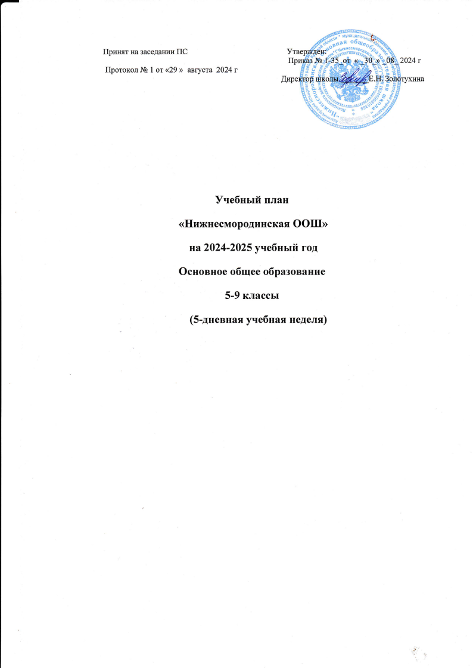

**Учебный план основного общего образования при пятидневной учебной неделе**

**Пояснительная записка**

Учебный план основной образовательной программы основного общего образования (далее – учебный план) обеспечивает реализацию требований ФГОС ООО и ФОП ООО, определяет общие рамки отбора учебного материала, формирования перечня результатов образования и организации образовательной деятельности.  
Учебный план:

* фиксирует максимальный объем учебной нагрузки обучающихся;
* определяет и регламентирует перечень учебных предметов, курсов и время, отводимое на их освоение и организацию;
* распределяет учебные предметы, курсы, модули по классам и учебным годам.

Учебный план состоит из двух частей: обязательной части и части, формируемой участниками образовательных отношений.

Обязательная часть учебного плана определяет состав учебных предметов, обязательных для всех имеющих по данной программе государственную аккредитацию образовательных организаций, реализующих образовательную программу основного общего образования, и учебное время, отводимое на их изучение по классам (годам) обучения.

Часть учебного плана, формируемая участниками образовательных отношений, определяет время, отводимое на изучение учебных предметов, учебных курсов, учебных модулей по выбору обучающихся, родителей (законных представителей) несовершеннолетних обучающихся, в том числе предусматривающих углубленное изучение учебных предметов, с целью удовлетворения различных интересов обучающихся, потребностей в физическом развитии и совершенствовании, а также учитывающих этнокультурные интересы, особые образовательные потребности обучающихся с ОВЗ.

Время, отводимое на данную часть федерального учебного плана, в «Нижнесмородинская ООШ» использовано на:

* увеличение учебных часов, предусмотренных на изучение отдельных учебных предметов обязательной части, в том числе на углубленном уровне;
* другие виды учебной, воспитательной, спортивной и иной деятельности обучающихся.

Учебный план предусматривает пятилетний нормативный срок освоения образовательной программы основного общего образования. Продолжительность учебного года на уровне основного общего образования составляет 34 недели.

В «Нижнесмородинская ООШ» установлен режим пятидневной учебной недели. Образовательная недельная нагрузка равномерно распределена в течение учебной недели и соответствует требованиям санитарных норм СанПиН 1.2.3685-21. Объем максимально допустимой образовательной нагрузки в течение дня в 5–6-х классах не превышает шести уроков, в 7–9-х классах – семи уроков.

Количество часов, отведенных на освоение обучающимися учебных предметов, курсов, модулей из обязательной части и части, формируемой участниками образовательных отношений, в совокупности не превышает величину недельной образовательной нагрузки:

* в 5-х классах – 29 часов в неделю;
* 6-х классах – 30 часов в неделю;
* 7-х классах – 32 часа в неделю;
* 8–9-х классах – 33 часа в неделю.

Общее количество часов учебных занятий за пять лет составляет 5338 часов.

Учебный план разработан на основе варианта № 1 федерального учебного плана Федеральной образовательной программы основного общего образования, утвержденной приказом Минпросвещения от 18.05.2023 № 370 с учетом изменений, внесенных приказом от от 19.03.2024 № 171.

Обучение в «Нижнесмородинская ООШ» ведется на русском языке. Учебный план не предусматривает преподавание учебных предметов «Родной язык» и «Родная литература» предметной области «Родной язык и родная литература», так как родители обучающихся в заявлениях не выразили желания изучать указанные учебные предметы.

Учебный план не предусматривает преподавание и изучение предмета «Второй иностранный язык» в рамках обязательной предметной области «Иностранные языки», так как родители в заявлениях не выразили желания изучать учебный предмет.

В рамках учебного предмета «Математика» предусмотрено изучение учебных курсов «Алгебра», «Геометрия», «Вероятность и статистика».

Учебный предмет «История» в рамках обязательной предметной области «Общественно-научные предметы» включает в себя учебные курсы «История России» и «Всеобщая история», на которые суммарно отводится по 2 часа в неделю в 5–8-х классах. В 9-м классе в соответствии с ФОП ООО и Методическими рекомендациями, которые Минпросвещения направило письмом от 03.03.2023 № 03-327, в учебный предмет «История» помимо учебных курсов «История России» и «Всеобщая история» включен модуль «Введение в новейшую историю России» объемом 17 часов.

Также формируемая часть учебного плана включает курсы внеурочной деятельности:

* «Разговоры о важном» – отводится по 1 часу в неделю в 5–9-х классах;
* «Россия – мои горизонты» – отводится по 1 часу в неделю в 6–9-х классах
* «Функциональная грамотность»– отводится по 1 часу в неделю в 5–9-х классах;

Время, отведенное на внеурочную деятельность, не учитывается при определении максимально допустимой недельной учебной нагрузки обучающихся.

Формы организации образовательной деятельности, чередование урочной и внеурочной деятельности при реализации основной образовательной программы основного общего образования определяет «Нижнесмородинская ООШ»

Учебный план определяет формы промежуточной аттестации в соответствии с положением о текущем контроле и промежуточной аттестации  «Нижнесмородинская ООШ»

Объем времени, отведенного на промежуточную аттестацию обучающихся, определяется рабочими программами учебных предметов, учебных и внеурочных курсов и календарным учебным графиком основного общего образования. Формы промежуточной аттестации учебных предметов, учебных и внеурочных курсов представлены в таблице.

***Формы промежуточной аттестации обучающихся***

|  |  |  |  |  |  |
| --- | --- | --- | --- | --- | --- |
| Формы промежуточной  аттестации | Периоды освоения ООП ООО | | | | |
| 5 класс | 6 класс | 7 класс | 8 класс | 9 класс |
| ***Русский язык*** | | | | | |
| Контрольный диктант с грамматическим заданием |  |  |  |  |  |
| Диагностическая работа |  |  |  |  |  |
| Контрольное тестирование |  |  |  |  |  |
| ***Литература*** | | | | | |
| Тестовая работа |  |  |  |  |  |
| Контрольная работа |  |  |  |  |  |
| ***Иностранный язык (английский язык)*** | | | | | |
| Контрольная работа |  |  |  |  |  |
| ***Математика*** | | | | | |
| Контрольная работа |  |  |  |  |  |
| ***Алгебра*** | | | | | |
| Контрольная работа |  |  |  |  |  |
| Диагностическая работа |  |  |  |  |  |
| ***Геометрия*** | | | | | |
| Тестовая работа |  |  |  |  |  |
| Диагностическая работа |  |  |  |  |  |
| ***Вероятность и статистика*** | | | | | |
| Тестовая работа |  |  |  |  |  |
| Диагностическая работа |  |  |  |  |  |
| ***Информатика*** | | | | | |
| Тестовая работа |  |  |  |  |  |
| ***История России (включая модуль Введение в Новейшую историю России)***  ***Всеобщая история*** | | | | | |
| Тестирование |  |  |  |  |  |
| Диагностическая работа |  |  |  |  |  |
| ***Обществознание*** | | | | | |
| Тестирование |  |  |  |  |  |
| Диагностическая работа |  |  |  |  |  |
| ***География*** | | | | | |
| Тестирование |  |  |  |  |  |
| Диагностическая работа |  |  |  |  |  |
| ***Физика*** | | | | | |
| Контрольная работа |  |  |  |  |  |
| ***Химия*** | | | | | |
| Контрольная работа |  |  |  |  |  |
| ***Биология*** | | | | | |
| Тестирование |  |  |  |  |  |
| Контрольная работа |  |  |  |  |  |
| ***Основы духовно-нравственной культуры народов России*** | | | | | |
| Тестирование |  |  |  |  |  |
| ***Изобразительное искусство*** | | | | | |
| Творческая работа |  |  |  |  |  |
| ***Музыка*** | | | | | |
| Творческая работа |  |  |  |  |  |
| Защита проекта |  |  |  |  |  |
| ***Технология*** | | | | | |
| Итоговый проект |  |  |  |  |  |
| ***Физическая культура*** | | | | | |
| Контрольные нормативы |  |  |  |  |  |
| ***Родной язык (русский)*** | | | | | |
| Контрольная работа |  |  |  |  |  |
| ***Родная литература (русская)*** | | | | | |
| Собеседование |  |  |  |  |  |

**Учебный план «Нижнесмородинская ООШ» на 2024-2025 учебный год**

**Основное общее образование (5-7 классы)**

**(5-дневная учебная неделя)**

|  |  |  |  |  |  |  |  |
| --- | --- | --- | --- | --- | --- | --- | --- |
| **Предметные области** | **Учебные предметы** |  | | | | | |
| **V класс** | | **VI класс** | **VII класс** | **Всего** | |
| Русский язык и литература | Русский язык | 5 | | 6 | 4 | 15 | |
| Литература | 3 | | 3 | 2 | 8 | |
| Иностранные языки | Иностранный язык (английский) | 3 | | 3 | 3 | 9 | |
| Математика и информатика | Математика | 5 | | 5 | – | 10 | |
| Алгебра | – | | – | 3 | 3 | |
| Геометрия | – | | – | 2 | 2 | |
| Вероятность и статистика | – | | – | 1 | 1 | |
| Информатика | – | | – | 1 | 1 | |
| Общественно-научные предметы | История | 2 | | 2 | 2 | 6 | |
| Обществознание | – | | 1 | 1 | 2 | |
| География | 1 | | 1 | 2 | 4 | |
| Естественно-научные предметы | Физика | – | | – | 2 | 2 | |
| Химия | – | | – | – |  | |
| Биология | 1 | | 1 | 1 | 3 | |
| Основы духовно-нравственной культуры народов России | Основы духовно-нравственной культуры народов России | 1 | | 1 | – | 2 | |
| Искусство | Изобразительное искусство | 1 | | 1 | 1 | 3 | |
| Музыка | 1 | | 1 | 1 | 3 | |
| Технология | Труд (технология) | 2 | | 2 | 2 | 6 | |
| Основы безопасности и защиты Родины | Основы безопасности и защиты Родины |  | |  |  |  | |
| Физическая культура | Физическая культура | 2 | | 2 | 2 | 6 | |
| Итого | | 27 | | 29 | 30 | 86 | |
| **Часть, формируемая участниками образовательных отношений** | | 2 | | 1 | 2 | 5 | |
| Информатика | | 1 | |  |  | 1 | |
| Физическая культура | | 1 | | 1 | 1 | 3 | |
| Биология | |  | |  | 1 | 1 | |
| **Всего в неделю** | | **29** | | **30** | **32** | **91** | |
| **Максимально допустимая недельная нагрузка (при 5-дневной неделе) в соответствии с действующими санитарными правилами и нормами** | | **29** | | **30** | **32** | **91** | |
| Учебные недели | | 34 | | 34 | 34 | 102 | |
| **Курсы внеурочной деятельности** | | | | | | | |
| Мир профессий | | | 1 |  |  | | 1 |
| Россия - мои Горизонты | | | 1 | 1 | 1 | | 3 |
| Разговоры о важном | | | 1 | 1 | 1 | | 3 |
| Функциональная грамотность | | |  | 1 | 1 | | 2 |
| Путь к грамотности | | |  | 1 |  | | 1 |
| Музыкальные ритмы | | |  |  | 1 | | 1 |
| **Итого на реализацию курсов внеурочной деятельности** | | | 3 | 4 | 4 | | 11 |

**Учебный план «НижнесмородинскаяООШ» на 2024-2025 учебный год**

**Основное общее образование (8-9 классы)**

**(5-дневная учебная неделя)**

|  |  |  |  |  |  |  |
| --- | --- | --- | --- | --- | --- | --- |
| **Предметные области** | **Учебные**  **предметы**  **Классы** |  | | | | |
| **VIII** | **IX** | | **Всего** | |
| **Обязательная часть** | |  |  | |  | |
| Русский язык и литература | Русский язык | 3 | 3 | | 6 | |
| Литература | 2 | 3 | | 5 | |
| Родной язык и родная литература | Родной язык |  |  | |  | |
| Родная литература |  |  | |  | |
| Иностранные языки | Иностранный язык | 3 | 3 | | 6 | |
| Общественно-научные предметы | История | 2 | 2,5 | | 4,5 | |
| Обществознание | 1 | 1 | | 2 | |
| География | 2 | 2 | | 4 | |
| Математика и информатика | Математика |  |  | |  | |
| Алгебра | 3 | 3 | | 6 | |
| Геометрия | 2 | 2 | | 4 | |
| Вероятность и статистика | 1 | 1 | | 2 | |
| Информатика | 1 | 1 | | 2 | |
| Естественно-научные предметы | Физика | 2 | 3 | | 5 | |
| Биология | 2 | 2 | | 4 | |
| Химия | 2 | 2 | | 4 | |
| Искусство | Изобразительное искусство | 1 |  | | 1 | |
| Музыка | 1 |  | | 1 | |
| Технология | Труд (технология) | 1 | 1 | | 2 | |
| Основы безопасности и защиты Родины | Основы безопасности и защиты Родины | 1 | 1 | | 2 | |
| Физическая культура | Физическая культура | 2 | 2 | | 4 | |
| **Итого** | | **32** | **32,5** | | **64,5** | |
| Часть, формируемая участниками образовательных отношений | | 1 | 0,5 | | 1,5 | |
| Физическая культура | | 1 |  | | 1 | |
| Родной русский язык | |  | 0,5 | | 0,5 | |
| **ИТОГО** | |  | **0,5** | | **1,5** | |
|  | | **33** | **33** | | **66** | |
| **Курсы внеурочной деятельности** | |  |  | |  | |
| Подготовка к ОГЭ по математике | | |  | | 1 | | 1 |
| Россия - мои Горизонты | | | 1 | | 1 | | 2 |
| Разговоры о важном | | | 1 | | 1 | | 2 |
| Функциональная грамотность | | | 1 | | 1 | | 2 |
| Музыкальные ритмы | | | 1 | |  | | 1 |
| Физическая культура | | |  | | 1 | | 1 |
| **Итого на реализацию курсов внеурочной деятельности** | | | 4 | | 5 | | 9 |